**LOUSA MÁGICA COMO FERRAMENTA PEDAGÓGICA**

1 NOGUEIRA, Adriana Cardoso de Carvalho, [adrianacardoso@mail.uft.edu.br](mailto:adrianacardoso@mail.uft.edu.br). UFNT

2 LEAL, Ivan Lopes, [ivan.lopes@mail.uft.edu.br](mailto:ivan.lopes@mail.uft.edu.br). UFNT

3 LOCATELLI, Arinalda Silva, [arinalda.locatelli@ufnt.edu.br](mailto:arinalda.locatelli@ufnt.edu.br). UFNT

**Área Temática: CIÊNCIAS HUMANAS, SOCIAIS APLICADAS E LETRAS.**

**RESUMO**

O Programa Residência Pedagógica tem proporcionado várias experiências importantes para nossa formação docente. Neste trabalho veremos um dos materiais que foi produzido no decorrer desse programa. A Lousa Mágica, foi utilizada em uma das nossas regências como ferramenta pedagógica, com objetivo de trabalhar a temática “A vida das Formigas”. Seu uso permitiu às crianças serem protagonistas da ação, pois essa atividade lúdica lhes propiciou o desenvolvimento do cognitivo no ensino-aprendizagem. Consideramos que, com a utilização do referido material, obtivemos uma relação interativa e proveitosa que resultou na ampliação do conhecimento sobre o tema através dessa ferramenta pedagógica, que permitiu às crianças errarem e corrigir as atividades com mais confiança, mediado pelos residentes. Além de divertido esse recurso provou ser educativo, ajudando as crianças a estimularem alguns sentidos para desenhar e escrever, fazer cálculo matemático, ampliando o conhecimento de todos os envolvidos no processo de ensino-aprendizagem, algo que pode ser replicado para outras temáticas, outros níveis e escolas.

**Palavras-chave:** Lousa Mágica; Material didático; Ensino aprendizagem; Regência.

# INTRODUÇÃO

O presente trabalho é o relato de uma atividade desenvolvida em duas regências realizadas do Programa Residência Pedagógica (PRP) com crianças da Educação Infantil Jardim II. Discorremos sobre a produção e utilização do material denominado “A Lousa Mágica”, usada como ferramenta pedagógica, visando trabalhar a Unidade temática “Meio Ambiente - a vida das formigas”, contemplando os campos de experiência “Escuta, fala, pensamento e imaginação e Traços, sons, cores e formas.”

Com o avanço tecnológico, propusemos fazer a lousa mágica, que é a simulação de um *tablet,* para sua confecção, utilizou-se os materiais: papelão, papel sulfite A4 e papel *contact* transparente. Ela pode ser reproduzida em vários momentos do ensino e aprendizagem e proporciona à criança desenvolver sua criatividade a partir do exercício livre de tentativas e erros. Assim, a lousa oferece liberdade de raciocínio e de criação mediada pelo professor associada aoconhecimento prévio da criança.

Em tempos onde há necessidade de aplicar novas metodologias que possam distanciar os educadores do pensamento pragmático, a exemplo do tradicionalismo, existente dentro e fora das escolas, sem a escassez de recursos financeiros e políticas públicas educacionais que avancem na aquisição de materiais didáticos. É necessário que, nós futuros educadores, estejamos atentos quanto a isso de forma objetiva a ponto de poder interferir diretamente no que se refere o problema, através de atividades inovadoras, que possibilite mudanças a realidade escolar, onde estamos atuando, para obter os resultados fecundos em relação a qualidade da aplicação de conteúdo de forma interdisciplinar. Em vista disso, Zabala (1998, p.51), orienta que:

[...] Posto que a importância relativa dos diferentes objetivos e conteúdo, as características evolutivas e diferenciais dos alunos e o próprio estilo dos professores podem variar, a forma de ensino não pode se limitar a um único modelo. Assim, pois, a busca de um “modelo único", do "método ideal" que substitui o modelo único tradicional não tem nenhum sentido. A resposta não pode se reduzir a simples determinações gerais. É preciso introduzir, em cada momento, as ações que se adaptem às novas necessidades formativas que surgem constantemente, fugindo dos estereótipos ou dos apriorismos. O objetivo não pode ser a busca da "fórmula magistral", mas a melhora da prática. Mas isto não será possível sem o conhecimento e uso de alguns marcos teóricos que nos permitam levar a cabo uma verdadeira reflexão sobre esta prática, que faça com que a intervenção seja a menos rotineira possível; que atuemos segundo um pensamento estratégico que faça com que nossa intervenção pedagógica seja coerente com nossas intenções e nosso saber profissional. [...].

  Como bolsistas do PRP do Curso de Pedagogia de Tocantinópolis, promovemos essa prática porque somos conscientes da necessidade de propostas metodológicas que proporcione as crianças uma maneira mais dinâmica e inovadora de exercitar os conteúdos necessários. Essas técnicas facilitam a compreensão do processo de desenvolvimento cognitivo de cada criança por meio de inovações. E através da construção da “Lousa Mágica” que conseguimos notoriedade para trilhar num caminho, onde alcançamos a atenção da turma tornando a atividade prazerosa. E dessa forma contribuir para um ensino-aprendizagem mais eficaz.

Neste relato, optou-se por narrar sobre uma atividade utilizando a “Lousa mágica”, pela magia que ela proporciona no escrever e apagar, sem a preocupação com o erro, desta forma as crianças puderam exercitar suas hipóteses sem medo.

# DESENVOLVIMENTO

O uso desse material ocorreu durante duas regências em uma turma do Jardim II, com 15 crianças de 05 anos de idade. A Unidade temática das aulas foi “Meio Ambiente - a vida das formigas”, contemplando os campos de experiência “Escuta, fala, pensamento e imaginação e Traços, sons, cores e formas.”

No desenvolvimento das regências, procuramos seguir uma sequência didática que segundo Zabala (1998, p. 18) é “um conjunto de atividades ordenadas, estruturadas e articuladas para a realização de certos objetivos educacionais”.

A “Lousa mágica” foi confeccionada a partir dos materiais: papelão, papel sulfite A4 e papel *contact* transparente e como ferramenta para apagar a escrita, adaptou-se um apagador de uma bucha de lavar louça (Imagem 1).

Imagem 1: Lousa mágica.

**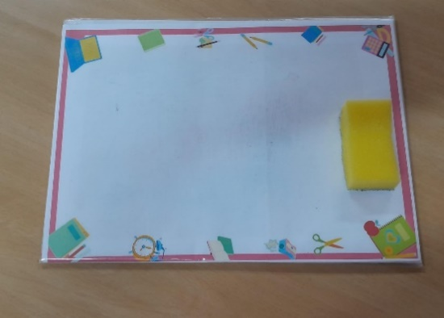  
Fonte: Acervo RP Pedagogia 2023**

Na primeira aula, fizemos a contação da história “A Cigarra e a Formiga”, direcionando para o conteúdo a ser trabalha. Logo em seguida, houve a explanação do assunto, pedimos para as crianças escreverem a letra “F” e o nome “Formiga” conforme a percepção quetinham. Além de escreverem os nomes conforme solicitamos, as crianças, desenharam a formiga ao lado da letra F, ou seja, demonstraram sua percepção associativa entre imagem e representação ortográfica. Percebemos que para elas era importante mostrar com mais clareza que aquele F era realmente de formiga.

Na segunda regência, continuamos com o tema “Meio Ambiente - a vida das formigas”. No decorrer da aula, contamos a história “O Elefante e a Formiga” (Ana Rosa Abreu). Ao término da história, solicitamos para crianças que escrevessem os nomes “formiga” e “elefante”, na “Lousa Mágica”. Eles escreveram parcialmente, os nomes, mas já sabiam que a palavra “Elefante” começava com a letra E, e “Formiga” com a letra F. As imagens a seguir são demonstrações dos trabalhos desenvolvidos pelas crianças (Imagens 2, 3, 4 e 5).

Ao discutir sobre o processo de alfabetização e letramento na educação infantil, Brandão e Leal (2022, p. 28) afirmam que:

Na Educação Infantil são inúmeras as oportunidades significativas em que as crianças podem reconhecer letras, aprender os nomes de cada uma e tentar grafá-las. Tal conhecimento é importante, em primeiro lugar, porque desse modo a criança foca a atenção no princípio de que utilizamos as letras na escrita de palavras. Em segundo lugar, porque para “conversar” sobre a escrita, para dialogar sobre como escrever uma palavra, a criança passa a poder lançar mão dessa metalinguagem. Ou seja, ao escrever seus nomes ou outras palavras de seu interesse, pode interagir com os colegas e professora sobre que letra usar. Por fim, as atividades com as letras familiarizam a criança com o seu traçado, permitindo que possa escrever ao seu modo usando os símbolos convencionais.

**Imagem 2- Fazendo o nome Formiga                              Imagem 3- Fazendo a letra F**

**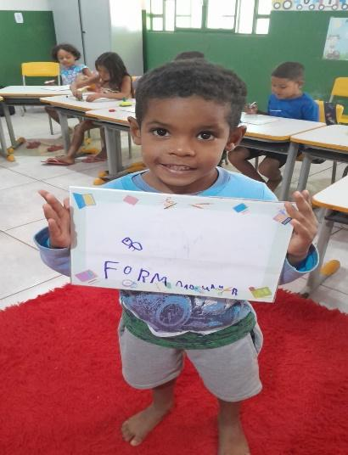                              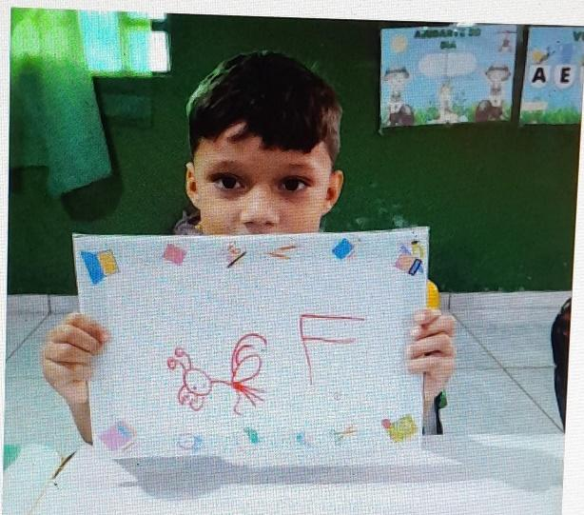**

**Fonte: Acervo RP Pedagogia 2023                                  Fonte: Acervo RP Pedagogia 2023**

**Imagem 4- Fazendo o nome Elefante                          Imagem 5- Fazendo o nome Formiga**

**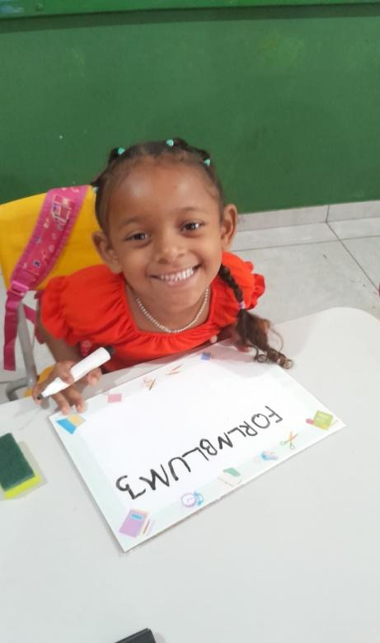                    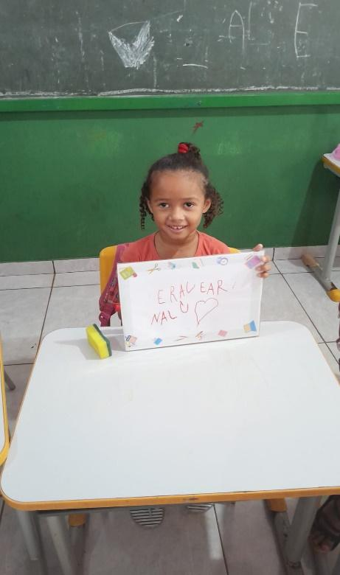**

**Fonte: Acervo RP Pedagogia 2023                               Fonte: Acervo RP Pedagogia 2023**

No decorrer do manuseio da lousa, pedimos às crianças para escreverem seu nome, nome da professora, e por conta própria elas, também, desenharam a professora e os ~~(~~residentes~~)~~, demonstrando assim, a necessidade de estar sempre associando a grafia da palavra com a sua imagem.

Podemos dizer que essa atividade foi importante, pois percebemos desenvolvimento no que concerne ao ensino-aprendizagem das crianças e o encantamento pelo material usado, conforme observados em suas falas: *“- Professora, é muito legal escrever neste ‘quadro’, estou amando*!”.

E outra criança disse: “- *É melhor escrever aqui do que na folha, é diferente e divertido*!”.  Uma terceira mencionou: “*Posso escrever e apagar quantas vezes quiser, que legal!*”. Outro comentário que chamou atenção foi: “- *Professora, posso levar a lousa com essa esponja pra minha casa? Quero desenhar mais vezes. Está bonito o meu nome, que escrevi? Olha tia, escrevi de novo, está correto agora?”.*

Percebemos pelas falas que a possibilidade de apagar o que pode ser considerado erro, os motivava a escrever novamente. Para Barrios (2002, p.73), “os erros são fontes inesgotáveis de aprendizagem. É o saber que vem dos próprios erros”. Ainda sobre isso para Carvalho e Carvalho (2001, p. 69)

A correção dos erros na perspectiva construtivista tem como objetivos: interpretar as soluções propostas pelos alunos, procurar identificar em que nível de desenvolvimento ele está, propor novas questões, informá-lo para que avance em sua forma de pensar, buscando um nível de conhecimento mais elaborado, definir novas estratégias para a ação pedagógica, promover a cooperação e o respeito pelas individualidades. É necessário o acompanhamento, a reconstrução do conhecimento. A correção precisa ser interativa, estando o professor e o aluno comprometidos com a aprendizagem.

Neste sentido, o envolvimento ativo e o aprendizado das crianças na atividade específica foi marcante, pois, embora se tratasse de uma tarefa de reforço de nomes e letras que já conheciam, etinham trabalhado em outros momentos. O uso da “Lousa Mágica” tornou a ação significativa, pois foi desenvolvida com um material didático diferente proporcionando outra experiência para elas.

Foi prazeroso perceber o envolvimento de toda turma, até as mais tímidas participaram ativamente. Esse foi o motivo de escolher a “Lousa mágica”, ela é uma ferramenta de ensino raramente vista pelas crianças, mas por lembrar, visualmente, o formato de um tablet teve umaimediata aceitação. . Além disso, trata-se de um objeto feito a partir de materiais recicláveis, associando tecnologia e sustentabilidade.

E por fim, por tratar de brincar e aprender, a ludicidade fez presente na atividade. Neste sentido, Luckesi (1998, p.27) afirma que “o que mais caracteriza a ludicidade é a experiência de plenitude que ela possibilita a quem a vivência em seus atos”. Com isso, devemos possibilitar um ensino aprendizagem de forma lúdica que envolva de fato os alunos, mas tendo intenção pedagógica na aplicação de qualquer atividade.

 A experiência com a Lousa mágica nos possibilitou criar outras atividades, adaptando a ideia para o Ensino de outras disciplinas e conteúdo.

# CONCLUSÕES

# Após adentrarmos no PRP, percebemos uma evolução na nossa didática e em relação ao dinamismo que permeia o programa, nos possibilitando ter uma melhor compreensão acerca do processo de ensino-aprendizagem, algo evidenciado nas regências.

# Trabalhar com a tecnologia reciclada nomeada Lousa Mágica, além de trazer a perspectiva da ludicidade, da inclusão e da transversalidade dos conteúdos, fez surgir ideias que poder ser utilizadas em diferentes momentos em series variadas.

# FINANCIAMENTOS

# O presente trabalho tem como fonte financiadora das bolsas para Docente Orientadores, Preceptoras e Residentes da Coordenação de Aperfeiçoamento de Pessoal de Ensino Superior (CAPES)

# REFERÊNCIAS

ABREU, Ana Rosa [et al]. Alfabetização: livro do aluno. **Contos tradicionais, fábulas, lendas e mitos**. Brasília: FUNDESCOLA/SEFMEC, 2000. 2 v. : 128 p. n. 2.p.99. Disponível em: <https://nova-escola>producao.s3.amazonaws.com/sz4yWvNtKA4gueNBG478FSCxrrsKcCDVvreUG3bzFWVZBZKZEkkxHEXUnrgu/atividade-para-impressao-texto-lp03-03sqa10.pdf. Acesso em: 15 de jun de 2023.

BRANDÃO, Ana Carolina Perrusi.LEAL, Telma Ferraz. A Cigarra e a Formiga. **Alfabetizar e letrar na Educação Infantil: o que isso significa?:** Ler e escrever na Educação Infantil: discutindo práticas pedagógicas. Belo Horizonte: Autênticas, 2022 ( Língua Portuguesa na Escola;2).

 BARRIOS, O.; TORRE, S.L.**O curso de formação para educadores**. São Paulo: Madras, 2002.

CARVALHO, M. Muzzi; CARVALHO, D.D.M. **Para compreender o erro no processo ensino-aprendizagem. Presença Pedagógica.** Belo Horizonte, v.7, n.42, nov./dez. 2001.

LUCKESI, Cipriano Carlos. **Desenvolvimento dos estados de consciência e ludicidade**. Cadernos de Pesquisa, do Núcleo de FACED/UFBA, vol. 2, n.21, 1998, p.27

PORTUGUESES, **Fairy Tales**. **O Elefante e a Formiga**. Disponível em:<https://www.youtube.com/watch?v=UR9dUpUUhdw&t=21s>. Acesso em: 02 agosto. de 2023.

 ZABALA, Antoni. **A prática educativa: como ensinar**. Porto Alegre: Artes Médicas, 1998.